PLAN DE ACTIVIDADES DE REFUERZO

PAR No. _________2023 PERIODO: ____1____

- IDENTIFICACIÓN
ESTUDIANTE: Caballero Márquez Juan Esteban GRADO: 8-03
AREA O ASIGNATURA: biología DOCENTE: Charlene Severiche
FECHA (DD/MM/AAAA): 19 /04/2023 ACUDIENTE: _____________________________________________________
- APRENDIZAJES A REFORZAR
- Aplica los conocimientos sobre el sistema endocrino en la solución de problemas.
- Identifico la estructura y funcionamiento del sistema nervioso humano.

- MOTIVO DE REPROBACIÓN: COGNITIVO: ( ) PROCIDEMENTAL: ( x ) ACTITUDINAL: ( x )
- En las actividades propuestas por el docente no aplica de forma correcta conocimientos sobre el sistema endocrino y el sistema nervioso en la solución de problemas.

- Su actitud es desafiante, habla mucho y genera desordenes en el aula de clases.

- ACTIVIDADES PEDAGOGICAS ALTERNATIVAS – APA
ACTIVIDAD (ES) (DESCRIPCIÓN)
El estudiante debe realizar en clase un taller evaluativo que se adjunta a continuación.
El estudiante debe comprometerse a mejorar su comportamiento y/o actitud

Firma del docente: Charlene severiche

Vºb Coordinación: ______________________________

INSTITUCION EDUCATIVA TECNICO ACUICOLA NUESTRA SRA DE MONTECLARO TALLER EVALUATIVO DE RECUPERACION

SISTEMA ENDOCRINO

GRADO: Octavos. | ASIGNATURA: Ciencias Naturales.
PERIODO: 1. | DOCENTES: Charlene severiche
ESTUDIANTE:

- Conceptos básicos teóricos.

Taller #1. EL SISTEMA ENDOCRINO. ¿QUÉ ES UNA HORMONA?

Instrucciones:

El objetivo principal de este taller es profundizar tres conceptos “Glándula”, “Hormona” y “Sistema endocrino”. Además de la importancia de conocer su funcionamiento. Se partirá de cuatro conceptos anteriores ya conocidos: Célula, tejido, órgano y sistema.

Para comenzar, se utilizará información fuente de literatura citada que encontraran al final del taller junto con un link. Se recomienda repasar los conceptos (y/o consultar) que están en negrilla.

Recuerda, lo importante es conocer los términos y no confundirlos con otros conceptos. Buena Suerte!!!

QUE SON LAS HORMONAS?

Antes de saber que es una hormona y que es el sistema endocrino, observar la Figura 1, donde se explica los tipos de comunicación que existe entre células:
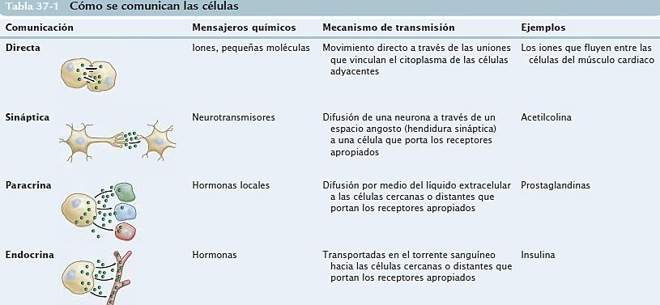
Figura 1.Tomado de Biología, la vida en la tierra con fisiología. Audesirck 9° Edición.

En la Figura 1 estamos clasificando la forma en que las células de muchos organismos (animales, plantas entre otros) pueden comunicarse. Por ejemplo, una célula de tipo animal puede comunicarse con otra célula vecina y compartir sustancias químicas llamadas iones y moléculas. A este tipo de comunicación se le llama comunicación directa. Otro tipo de comunicación directa puede ser la sinapsis entre dos neuronas (presináptica y postsináptica) utilizando el neurotransmisor acetilcolina, muy importante para la función motora de los músculos. Otro tipo de comunicación entre células vecinas (Paracrina) o entre células muy lejanas (endocrina), involucran otros tipos de sustancia diferente a los iones y a las moléculas. A este tipo de sustancias, que son más complejas se les denomina hormonas. La célula que será estimulada por la hormona se le llama célula blanco o célula diana y esta sufrirá cambios fisiológicos a nivel celular tales como la división celular o crecimiento.

¡Ahora si podemos saber que es una hormona!.
Las hormonas son sustancias químicas que se secretan de las células de las glándulas del sistema endocrino, una vez secretadas, se transportan directamente por el torrente sanguíneo hacia cualquier lugar del cuerpo o hacia una célula blanco o diana. Las hormonas poseen cuatro características que las diferencian de otras sustancias químicas que producen los organismos:

- Distancia: la función de las hormonas se realiza a distancia del lugar donde se secreta.
- Respuesta: Las respuestas que provocan las hormonas son en general lentas.
- Degradación: Cuando las hormonas han realizado su función se degradan rápido.
- Secreción: Las hormonas se secretan en el torrente sanguíneo en pequeñas cantidades.

Si las hormonas endocrinas son moléculas mensajeras producidas por las glándulas endocrinas. Entonces, que son glándulas endocrinas?

GLÁNDULAS ENDOCRINAS:

Antes que nada, se definirá una glándula endocrina desde el punto de vista de los organismos humanos. Por lo tanto, una glándula endocrina (o de secreción interna, ya que carecen de conductos) puede estar conformada de racimos de células, o incluso de células individuales dispersas, integradas en órganos que tienen varias funciones, como el páncreas, el estómago, los ovarios o los testículos. Las células secretoras de una glándula endocrina se encuentran integradas a una red de capilares. Las hormonas producidas por las glándulas endocrinas se difunden en los capilares y se transportan a todo el cuerpo por el torrente sanguíneo.

Por lo tanto, ya podemos definir que es el sistema endocrino humano:
El sistema endocrino consiste en el conjunto de glándulas endocrinas y sus hormonas endocrinas que se producen, secretan y que están conectadas al torrente sanguíneo como el acceso directo hacia las células blanco u órganos que estimulan. El sistema endocrino es un sistema del cuerpo humano fundamental para mantener una buena salud ya que influye sobre casi todas las células, órganos y funciones del organismo. por ejemplo, regula el estado de ánimo, el crecimiento y el desarrollo, permite el buen funcionamiento de los distintos tejidos y de la función sexual, etc.

CUÁLES SON LAS GLÁNDULAS ENDOCRINAS IMPORTANTES EN EL CUERPO HUMANO?

Actividad de descubrimiento: En esta parte del documento se abordarán los temas de las glándulas endocrinas humanas y sus principales hormonas, pero antes se invita a observar la Figura 2.

En la Figura 2, se conocerán los nombres y la ubicación anatómica en los humanos de las principales glándulas endocrinas, además se nombran las hormonas que secretan. Como parte de la actividad de descubrimiento, invita a tus padres a jugar y memorizar los nombres de las glándulas y las hormonas. Para esto, utilizando el conocimiento previo y la Figura 2, trata de memorizar las glándulas y las hormonas y luego ubicarás en que parte de tu cuerpo está situado dicha glándula.
También se puede realizar modificaciones al juego, por ejemplo que el padre nombre la hormona y el(la) estudiante ubique el lugar de la glándula que produce la hormona. Con esta actividad, se pretende familiarizar los conceptos nuevos para que el estudiante no se confunda y a su vez asociar los términos glándula-hormona. Suerte!!!

Algunas hormonas se encuentran nombradas con siglas, por ejemplo la sigla ACTH, cuyo nombre es Hormona adrenocorticotrópica. Pero no te preocupes, estas siglas solo sirven para abreviar en caso de ser muy utilizada en la literatura científica. En este taller nos importa más que sepan que para cada glándula hay 1 o mas hormonas que la secretan y que tienen una función importante en la fisiología del cuerpo humano. Las hormonas nos ayudan a estar en un “equilibrio” fisiológico o Homeostasis. Por ejemplo, los niveles de azúcar en la sangre son regulados por dos hormonas que se secretan en el páncreas (¿las recuerdas?) y que ayudan a que el nivel de la glucosa no baje ni se eleve mucho en la sangre. Analiza que cambios son importantes para ti en la etapa de la pubertad y en la adolescencia y cuales son esenciales para el desarrollo sexual y la reproducción en los adultos. Te darás cuenta, que necesitamos las hormonas para poder tener estos cambios, por ejemplo, el cambio de voz o crecimiento de los senos. Por eso los invito a que repasen los conceptos más detenidamente, después de volver a leer acerca de los tres conceptos traten de consultar y observar videos educativos para profundizar mas acerca de la importancia de conocer nuestro sistema endocrino.

Actividad evaluativa.
1.Completa:

    - Son sustancias químicas que una vez secretadas, se transportan directamente por el torrente sanguíneo hacia cualquier lugar del cuerpo: .
      - Órganos.
      - Glándulas.
      - Hormonas.
      - Homeostasis.

    - El consiste en el conjunto de hormonas endocrinas y las glándulas que las producen y que están conectadas al como el acceso directo hacia las células u órganos que estimulan.
      - Sistema endocrino.
      - Equilibrio o homeostasis.
      - Células.
      - Torrente sanguíneo.

    - La , , , son características de las hormonas.

      - Distancia, respuesta, diseminación y eliminación.
      - Distancia, recuperación, secreción y regulación.
      - Secreción, eliminación, estimulación y regulación.
      - Distancia, Respuesta, degradación y Secreción.

    - Según los conceptos del sistema endocrino, el páncreas, el estómago, los ovarios y los testículos, son ejemplos de .
- Órganos.
- Glándulas endocrinas.
- Hormonas endocrinas.
- sistemas.

    - La secreción en el en pequeñas cantidades, es una de las características importantes de las hormonas.
      - Vasos constrictores.
      - Torrente Sanguíneo
      - Órgano.
      - Piel.

  - A partir del cuadro de apareamiento, escribe el número en la fila de las hormonas principales, al que corresponde cada glándula endocrina:

 | Glándula |  | Hormona
1. | Hipotálamo | a. | Andrógenos como Testosterona
2. | Glándula Pineal | b. | Eritropoyetina
3. | Timo | c. | Estrógenos
4. | Tiroides | d. | Epinefrina
5. | Riñón | e. | ADH o Hormona antidiurética
6. | Páncreas | f. | Tiroxina
7. | Hipófisis posterior | g. | Timosina
8. | Ovarios | h. | Insulina y Glucagón
9. | Testículos | i. | Melatonina
10. | G. Adrenales | j. | Oxitocina

INSTITUCIÓN EDUCATIVA TECNICO ACUICOLA NUESTRA SRA DE MONTECLARO
TALLER EVALUATIVO DE RECUPERACION SISTEMA NERVIOSO

SISTEMA NERVIOSO CENTRAL

¿Qué es el sistema nervioso central?

El sistema nervioso central (SNC) es una estructura que está formada por el encéfalo, (que es la parte del sistema nervioso central ubicado en el cráneo) y por la médula espinal (ubicada dentro y a lo largo de toda la columna vertebral).

El sistema nervioso central se encarga de la organización de los aparatos (respiratorio, digestivo, etc). Este sistema tiene la función de coordinar, integrar y controlar al organismo. Se encarga, también, de la recepción de los estímulos que pueden llegar tanto desde el exterior como de los órganos del mismo organismo. Posteriormente, el sistema nervioso central se encarga de procesar dicha información y elaborar respuestas respectivamente.
El SNC se organiza por jerarquías. Cada jerarquía controla a las que están debajo de esta y esta, a su vez, es controlada por la jerarquía superior.
La información que recibe el sistema nervioso central es procesada por unas células que reciben el nombre de neuronas.

Estructura del sistema nervioso central

Tal como hemos dicho más arriba, el sistema nervioso central se subdivide en dos partes: una que se encuentra dentro del cráneo y la otra dentro de la columna vertebral. La primera recibe el nombre de encéfalo y la segunda, médula espinal.
Estructura del encéfalo. En los seres humanos y en los vertebrados el encéfalo se dividen en:

- Cerebro anterior. También recibe el nombre de prosencéfalo.

- Cerebro medio. También se llama mesencéfalo y es la estructura superior del tronco del encéfalo.

- Cerebro posterior. También se conoce como rombencéfalo y se encuentra ubicado en la parte inmediatamente superior de la médula espinal. A su vez, esta se puede subdividir en tres partes:

  - Bulbo
  - Protuberancia anular
  - Cerebelo
Estructura de la médula espinal. Tal como hemos dicho con anterioridad la médula espinal se encuentra dentro de la columna vertebral. A esta zona se la conoce como conducto raquídeo o canal espinal.

La médula espinal tiene la función de llevar los impulsos nerviosos a los nervios espinales o raquídeos, es decir que su función es la de comunicar al sistema nervioso periférico (SNP) determinada información.

Funciones del sistema nervioso central

Las funciones que tiene el SNC se clasifican en funciones conscientes e inconscientes.
Funciones conscientes. Estas funciones se llevan a cabo en la corteza cerebral. Algunas de estas funciones son: las ideas, los pensamientos, los recuerdos, las emociones,
el movimiento del cuerpo, entre otras.

Funciones inconscientes. Las funciones inconscientes se llevan a cabo en el hipotálamo. Algunas de estas son el sueño, la vigilia, el funcionamiento del os órganos como el corazón, funciones como comer, beber, etc.

Funciones del encéfalo. El nivel de mayor jerarquía en el sistema nervioso central es el que se encuentra en la corteza cerebral. En la corteza se organizan las funciones superiores como la percepción consciente, la memoria, el razonamiento. Debajo de
esta, se encuentran el cerebelo y los ganglios basales, estos son los encargados
de controlar el movimiento de forma consciente. Debajo de este se encuentra el tronco del encéfalo que tiene por función el mantenimiento del equilibrio, controlar la presión en el organismo, ejecutar movimientos automáticos como la respiración o los latidos del corazón, masticar, entre otros. Debajo de estas funciones se encuentra el nivel más básico que es el de la médula espinal.

Funciones de la médula espinal. Estrictamente la médula espinal tiene dos funciones; la función aferente y la función eferente:

- Función aferente: tiene como función transmitir las sensaciones del tronco, del cuello y de los cuatro miembros hacia el cerebro.
- Función eferente: son las órdenes que parten del cerebro hacia los diferentes órganos indicando que realicen determinada acción.

Funciones de la corteza cerebral

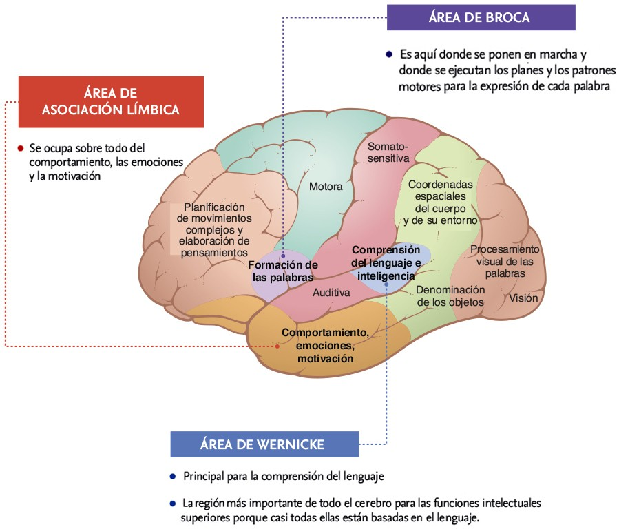

Sistema nervioso autónomo Simpático y Parasimpático

Sistema Nervioso Simpático

El sistema nervioso simpático prepara el cuerpo para situaciones que requieren estado de alerta o fuerza, como situaciones que despiertan temor, ira, emoción o vergüenza (situaciones de «lucha o huida»). En este tipo de situaciones, el sistema nervioso simpático estimula los músculos cardíacos para aumentar la frecuencia cardíaca, dilata los bronquios de los pulmones (incrementa la retención de oxígeno) y causa la dilatación de los vasos sanguíneos que irrigan el corazón y los músculos esqueléticos (aumentando el suministro de sangre).

La médula suprarrenal es estimulada para liberar epinefrina (adrenalina) y norepinefrina (noradrenalina), lo que a su vez aumenta la tasa metabólica de las células y estimula al hígado para que libere glucosa en la sangre. Las glándulas sudoríparas se preparan para producir sudor. Además, el sistema nervioso simpático reduce la actividad de otras funciones corporales que son menos importantes en emergencias, como la digestión y la micción.

Sistema Nervioso Parasimpático

El sistema nervioso parasimpático está activo durante los períodos de digestión y descanso. Estimula la producción de enzimas digestivas y estimula los procesos de digestión, micción y defecación. Reduce la presión arterial y las frecuencias cardíaca y respiratoria, y conserva la energía mediante la relajación y el descanso.

Las fibras neuronalessalen del SNC (tronco y médula) y viajan por nervios craneales y por nervios espinales sacros (sobre todo el nervio vago). Llegan a ganglios que se encuentran situados en las vísceras o muy cerca de ellas; a diferencia de la división simpática que hacía las sinapsis entre neuronas preganglionares y postganglionares en ganglios localizados muy cerca de la médula, lejos generalmente los órganos efectores.

Taller

- Realice un cuadro sinóptico sobre el sistema nervioso central.
- Responde los siguientes ítems sobre el sistema nervioso central :
- Lo protege 3 capas o meninges cuales son y su característica.
- Que es el liquido cefalorraquídeo.
- Cuales son los hemisferios cerebrales.
- La corteza cerebral tiene varias funciones cuales son.
- Cual es la importancia del tálamo.
- Cuales son los estímulos internos que realiza el hipotálamo.
- El cerebro medio tiene doble función, cual es.
- Cuales son las principales funciones del bulbo raquídeo.
- Cual es la función del cerebelo.
- Que es la medula espinal y su función.

- El sistema nervioso periférico es un conjunto de neuronas sensitivas y motoras que llevan el impulso al sistema nervioso central (SNC).

- Como esta constituido el sistema nervioso autónomo y que funciones coordina.
- Que actividad realiza el sistema simpático y parasimpático.

